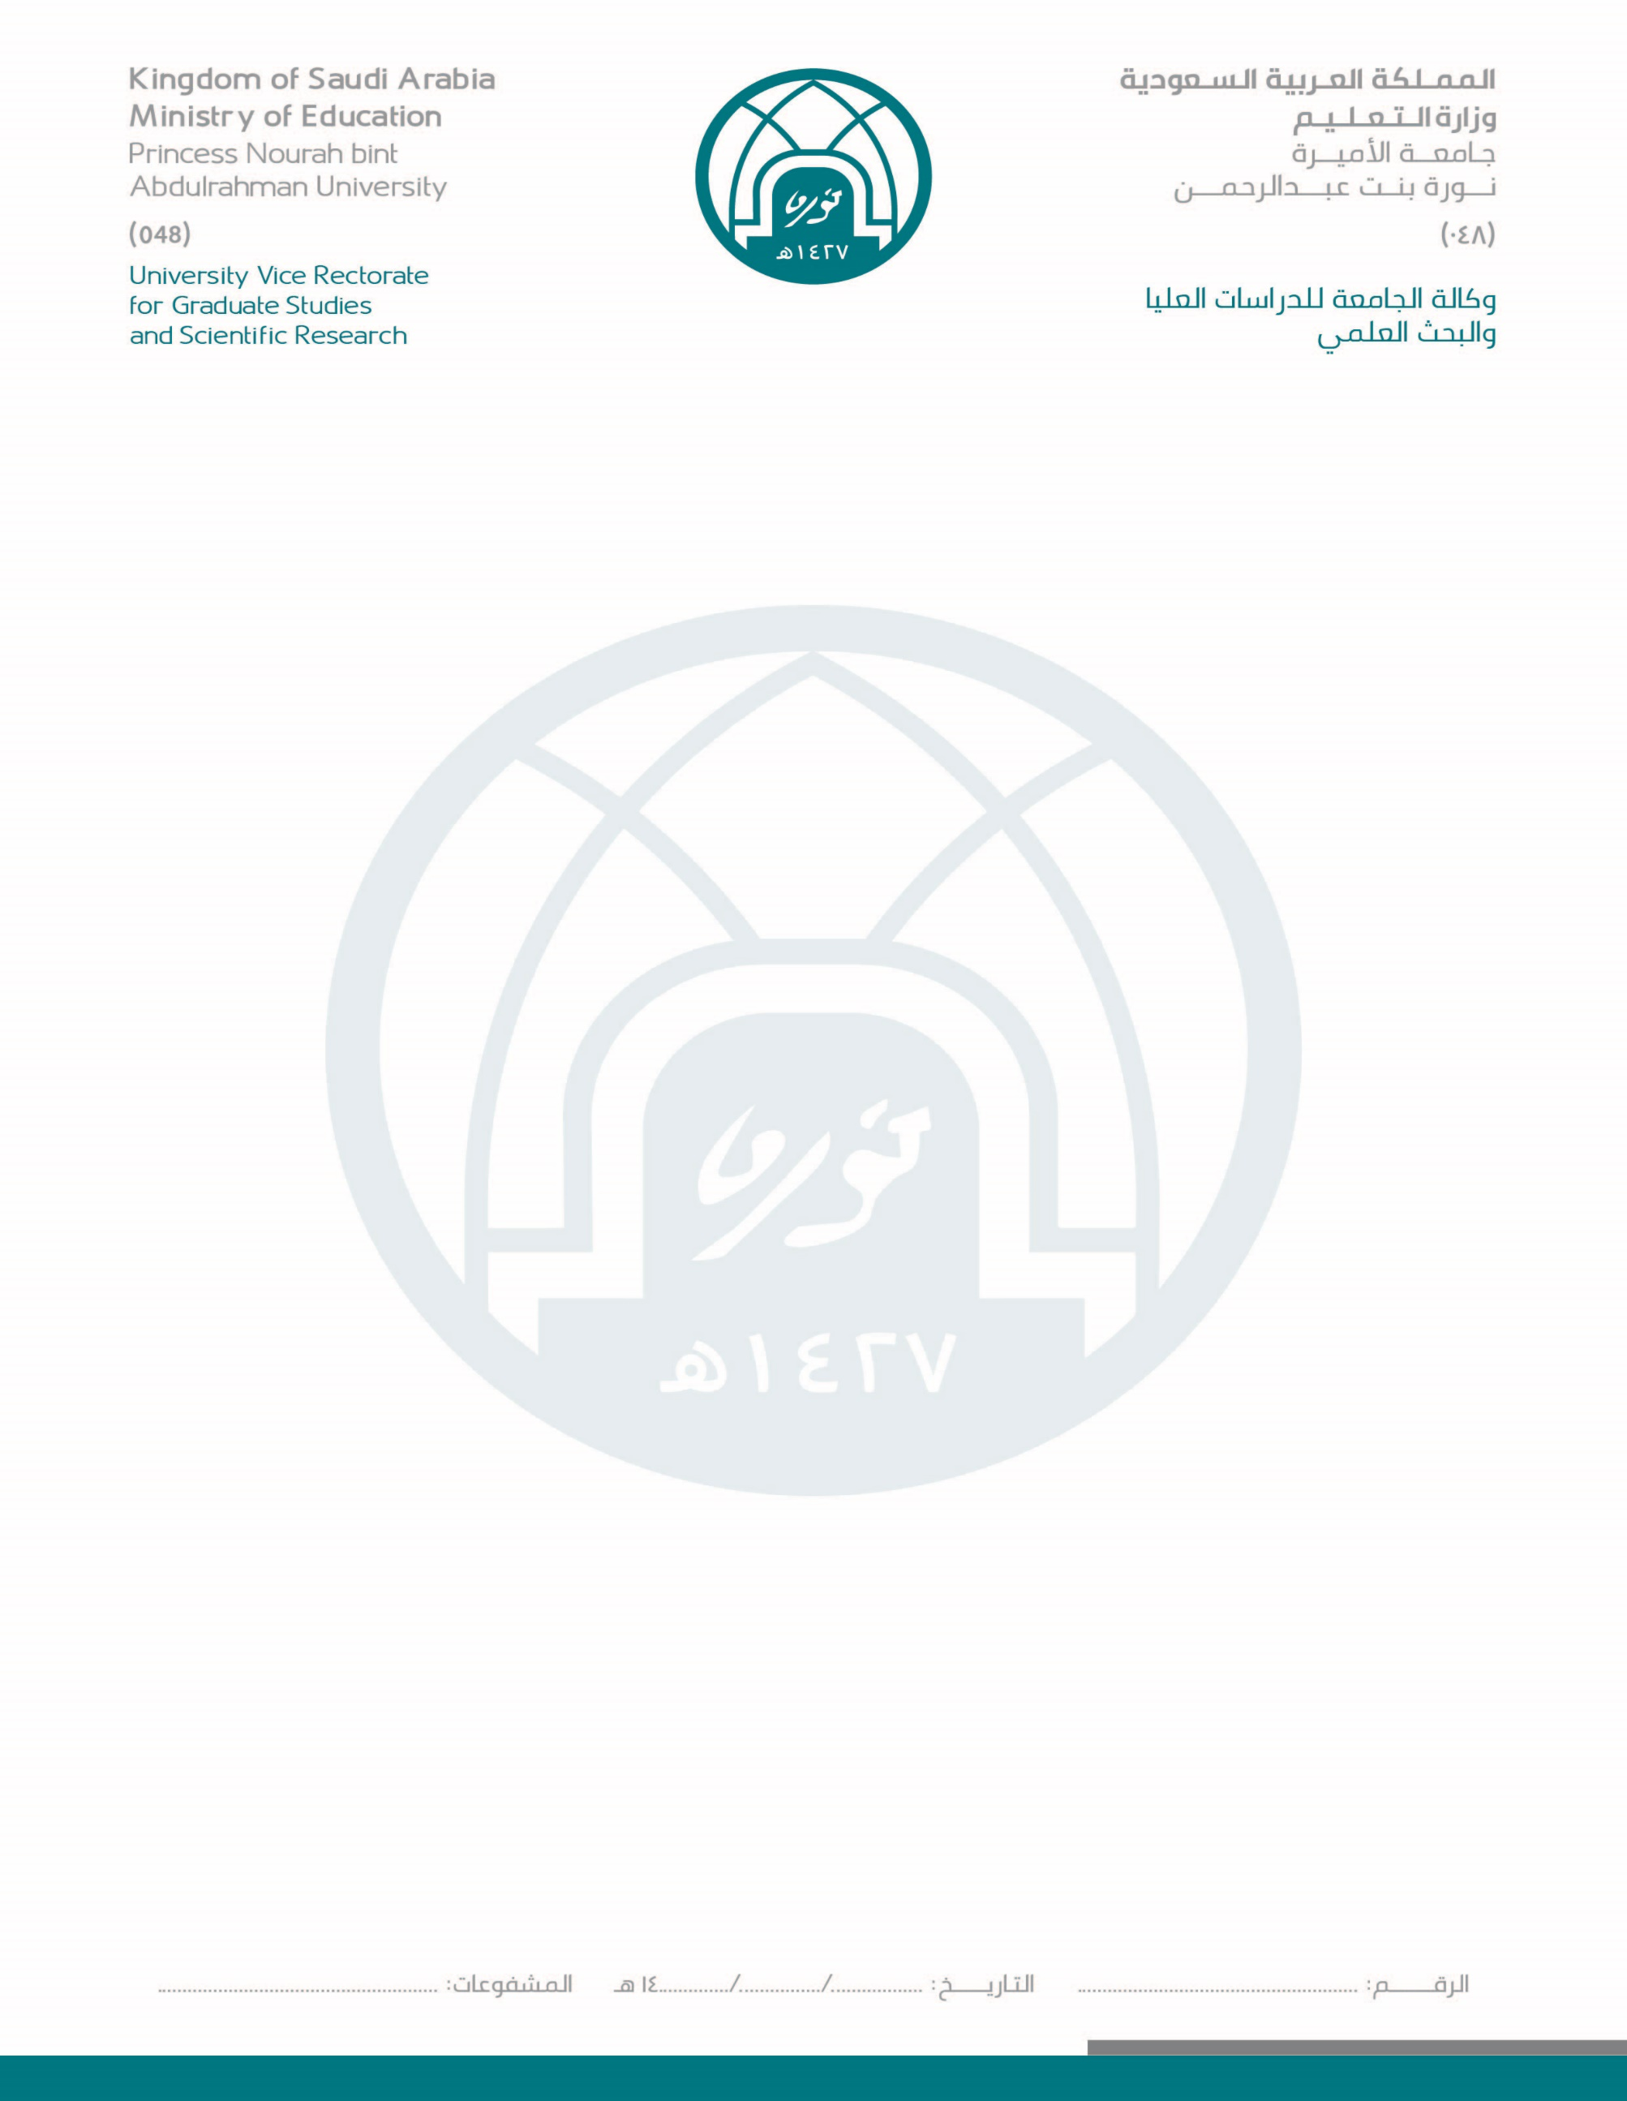

Deanship Of Scientific Research Libraries

**عمادة البحث العلمي والمكتبات**

نموذج إقرار الباحث على ضوابط تعميم الدراسة العلمية

**إفـــــادة 1**

**\*ضوابط تعميم الاستبانات أو إجراء المقابلات داخل جامعة الأميرة نورة بنت عبدالرحمن** :

1. تتواصل الباحث/ة رسميا مع عمادة البحث العلمي والمكتبات لأخذ الموافقة على توزيع الاستبانة أو إجراء المقابلة.
2. تزويد عمادة البحث العلمي والمكتبات بنسخه من الاستبانة وخطاب من جهة الدراسة أو المشرف.
3. تلتزم الباحث/ة بتزويد عمادة البحث بالبيانات المطلوبة التي توضح بيانات الباحث/ة وجهة عملها ووسائل التواصل.
4. بعد الموافقة على تعميم الاستبانة أو إجراء المقابلة، توجه عمادة البحث العلمي والمكتبات خطابا لتسهيل مهمة الباحث/ة الى الجهة المطلوبة ومرفق معها الاستبانة المطلوب تعميمها وتسلم الباحث/ة رقم الخطاب وتاريخه.
5. تلتزم الباحث/ة بتوزيع الاستبانات أو إجراء المقابلة بالتعاون مع الجهة، ولا يسمح للباحث/ة بالتواصل المباشر مع الطالبات أو الأعضاء دون تنسيق مع إدارة الجهة.
6. تلتزم الباحث/ة بتزويد عمادة البحث العلمي والمكتبات بموافقة لجنة الأخلاقيات.
7. تتعهد الباحث/ ة بأن كامل الحقوق الفكرية لمشروع البحث واستبانة القياس ملكاً خاصاً بها/به وبالفريق البحثي ويتحملون كافة المسائلات القانونية إذا ورد خلاف ذلك.
8. لا تتحمل عمادة البحث العلمي والمكتبات نتائج سوء استخدام البيانات التي تم جمعها وتكون العقوبات الصادرة نتيجة ذلك على الباحثة
9. فيما يخص كافة المشاريع والمجاميع البحثية الممولة :

أ-يشترط للمشاريع المعفاة من قبل اللجنة الدائمة لأخلاقيات البحث العلمي (Exempted ) الحصول على موافقة اللجنة مرة أخرى عند إجراء أي تغيير على نوع المشروع، موضوع المشروع  ،الخطة المنهجية للمشروع، عينة الدراسة.   ويعتبر ذلك شرطا من قبل عمادة البحث العلمي والمكتبات لقبول التقرير النهائي للمشروع واستلام المستحقات المالية.

ب-يشترط للمشاريع الحاصلة على المراجعة الكاملة التفصيلية ( review Full )أو المراجعة المعجلة (Expedited review) الحصول على موافقة اللجنة الدائمة لأخلاقيات البحث العلمي قبل نشر البحث في  صورته النهائية،  ويعتبر ذلك شرطا من قبل عمادة البحث العلمي والمكتبات لقبول التقرير النهائي للمشروع واستلام المستحقات المالية.

**أطلعت أنا الباحث/ة .................................... على الإرشادات السابقة ، وأتعهد بالالتزام بها.**

|  |  |  |
| --- | --- | --- |
| **الاسم :** | | **الكلية:** |
| **الدرجة العلمية :** | | **نوع أداة البحث:** |
| **الإيميل:** | | |
| **عنوان البحث:** | | |
| **عينة البحث:** | **الجهة المطلوبة :** | |
| **التوقيع:** | | |

**شاكرين ومقدرين حسن تعاونكم .**

**عمادة البحث العلمي والمكتبات**

نموذج إقرار الباحث على ضوابط تعميم الدراسة العلمية – رقم (*012508-F*36) Page **1** of **1**